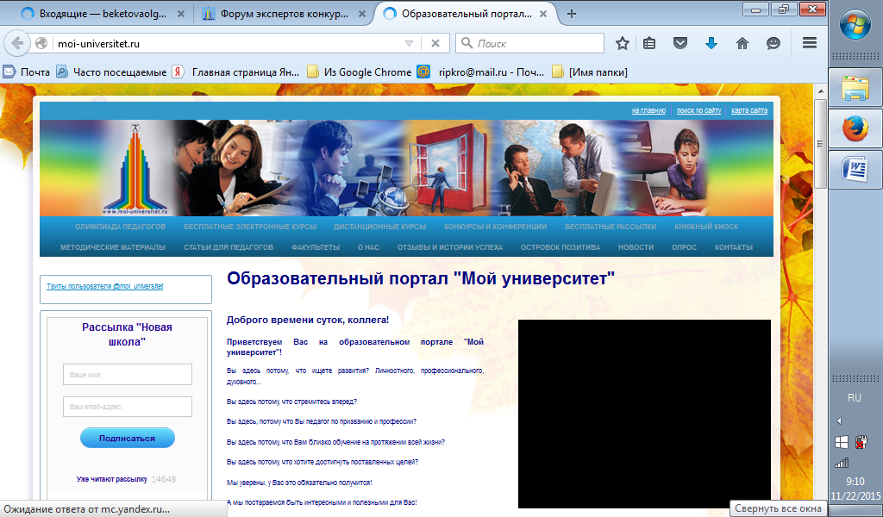
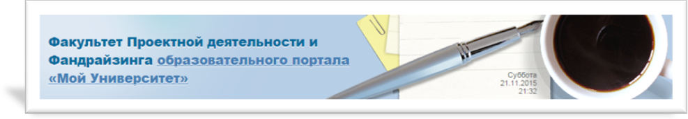

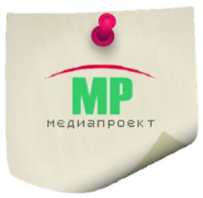
«Образование — это беготня в потемках»: зачем нужно новое медиа про школу?

Новое медиа
- способствует социализации подростков
- помогает им освоить проектную технологию различной направленности
- содействует ребятам в главном: осознанию себя, как личности
- прививает навыки общения и работы в команде
- позволяет подросткам объединяться по интересам


АНО ДПО «Инновационный образовательный центр повышения квалификации и переподготовки «Мой университет», образовательный портал «Мой университет», Факультет проектной деятельности и фандрайзинга

приглашают принять участие во
ВСЕРОССИЙСКОМ ТВОРЧЕСКОМ КОНКУРСЕ
МЕДИАПРОЕКТОВ «МОЯ ШКОЛА – САМАЯ ЛУЧШАЯ»


Цели и задачи Конкурса
- содействие развитию информационного пространства образовательных учреждений России, проектно-творческого потенциала участников конкурса;
- содействие поднятию имиджа образовательных учреждений через медиапроекты;
- формирование медиакультуры детей, подростков и юношества;
использование возможностей медиатехнологий как эффективного инструмента творчества, познания, обобщения и представление информации;
- стимулирование деятельности и общественная поддержка активно работающих лидеров ученического самоуправления учреждений образования РФ.

Предмет Конкурса
На конкурс могут быть представлены материалы в формате короткометражных кино- и видеофильмов (до 5 мин), фото- и слайд фильмов, а также иных аудиовизуальных и медиакомпозиций.

Участники Конкурса
Участие в Конкурсе на добровольной и равноправной основе могут принять как индивидуальные участники, так и творческие коллективы (ребенок/дети + родитель, ребенок/дети + учитель, студенты лицеев). Один из совершеннолетних членов творческого коллектива является его руководителем.

Расписание Конкурса
30.11.2015 | объявление Конкурса
01.12.2015 –  20.01.2016 |   размещение представляемых на Конкурс материалов
01.12.2015 –  20.01.2016. | подача заявок на получение сертификата участника Конкурса
15.12.2016 –  28.01.2016 | экспертиза конкурсных работ
30.01.2016 | объявление итогов Конкурса Оргкомитетом, публикация рейтинга Конкурса. Объявление победителей и призёров Конкурса.

Участие в конкурсе бесплатное.

Ждем Вас на Конкурсе!

Оргкомитет факультета проектной деятельности и фандрайзинга
Образовательного портала «Мой университет» - www.grant-project.ru.

